Отчет о проделанной работе

в период дистанционного обучения.

Старшая разновозрастная группа.

Воспитатель: Лукманова Яна Олеговна

30.04.2020г

Расписание на четверг:

1. Развитие речи.
2. Музыкальное развитие.

В обучении приняли участие: 6 воспитанников

**Непосредственно образовательная деятельность. Развитие речи.**

Тема: «Кто живет в воде».

Цель:

* учить составлять рассказ с  опорой на картинки;
* активизация и расширение словаря по теме «Рыбы»;
* развитие диафрагмального дыхения;
* развитие координации речи с движением;
* развитие логического мышления;
* развитие зрительного внимания;
* развитие грамматического строя речи

По данному заданию родителям был отправлен видео-ролик в Viber, на тему: «Кто живет в воде». Были предложены картинки с изображением рыб, по которым дети должны были составить рассказ, была предложена игра «Рыбалка».

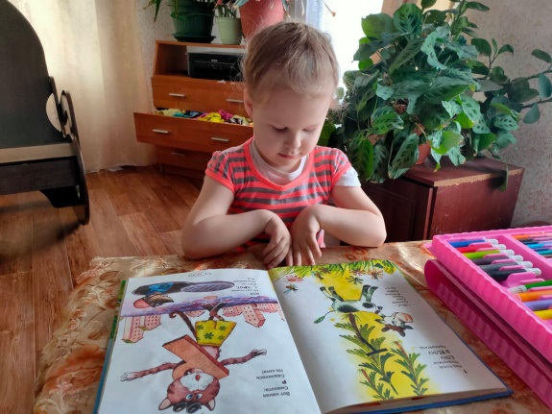

**Непосредственно образовательная деятельность. Музыкальное развитие.**

Тема: «Мир волшебных звуков морских обитателей».

Цель:

* выявление уровня развития музыкальных способностей детей с использованием музыкально-игровых движений, музыкально-дидактических игр и игре на детских музыкальных инструментах
* формировать у детей певческие навыки.
* развивать внимание в процессе слушания музыки;
* воспитывать выдержку; любовь и интерес к музыкальному искусству.

В обучении приняли участие: 5 воспитанников

